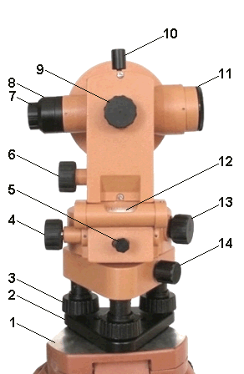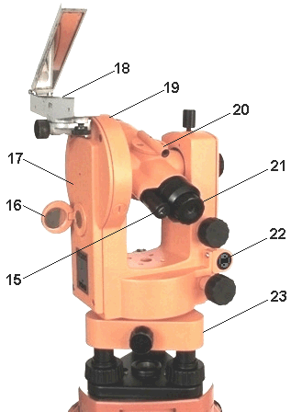
Сурет 9.1 4Т30П теодолиттің құрылысы:
1 – штативтің беті (жоғарғы бөлігі); 2 – трегер; 3 – көтеру винті; 4 – алидаданың нысаналау винті; 5 - алидаданың бекіту винті; 6 – дүрбінің нысаналау винті; 7 – нысаналау дүрбінің окуляры; 8 – нысаналау дүрбінің қыл жіпті торын сақтайтын колпачок; 9 – кремальера; 10 - нысаналау дүрбінің бекіту винті; 11 – дүрбінің объективі; 12 – цилиндрлік деңгей; 13 – лимбты бұру үшін кнопкалы винт; 14 – бекіту винті; 15 – есептеу микроскоптың диоптриялық сақинасы бар окуляры; 16 – есептеу микроскоптың штрихтарына жарық беретін айна; 17 – колонка; 18 – буссоль-ориентир; 19 – тік (вертикальдық) шеңбер; 20 – визир; 21 – нысаналау дүрбі окулярының диоптриялық сақинасы; 22 – цилиндрлік деңгейдің жөндеу винттері; 23 – подставка.
1 – головка штатива; 2 – основание; 3 – подъемный винт; 4 – наводящий винт алидады; 5 – закрепительный винт алидады; 6 – наводящий винт зрительной трубы; 7 – окуляр зрительной трубы; 8 – предохранительный колпачок сетки нитей зрительной трубы; 9 – кремальера; 10 – закрепительный винт зрительной трубы; 11 – объектив зрительной трубы; 12 – цилиндрический уровень; 13 – кнопочный винт для поворота лимба; 14 – закрепительный винт; 15 – окуляр отсчетного микроскопа с диоптрийным кольцом; 16 – зеркальце для подсветки штрихов отсчетного микроскопа; 17– колонка; 18 – ориентир-буссоль; 19 – вертикальный круг; 20 – визир; 21 – диоптрийное кольцо окуляра зрительной трубы; 22 – исправительные винты цилиндрического уровня; 23 – подставка.

Для установки, настройки и наведения теодолита на цели в нем имеется система винтов: становой и подъемные винты, закрепительные (зажимные) и наводящие (микрометренные) винты, исправительные (юстировочные) винты.
Становым винтом теодолит крепят к головке штатива, подъемными винтами – горизонтируют.
Закрепительными винтами скрепляют подвижные части теодолита (лимб, алидаду, зрительную трубу) с неподвижными. Наводящими винтами сообщают малое и плавное вращение закрепленным частям.
Чтобы теодолит обеспечивал получение неискаженных результатов измерений, он должен удовлетворять соответствующим геометрическим и оптико-механическим условиям. Действия, связанные с проверкой этих условий, называют поверками.

